Сценарий праздника

Посвящение в «ЭКОЛЯТА-дошколята»

Воспитатели:
Щербакова О.Н.
Артамонова И.А.
Зуева И.А.
Мурашова Н.Н.
Зубова Т.В.

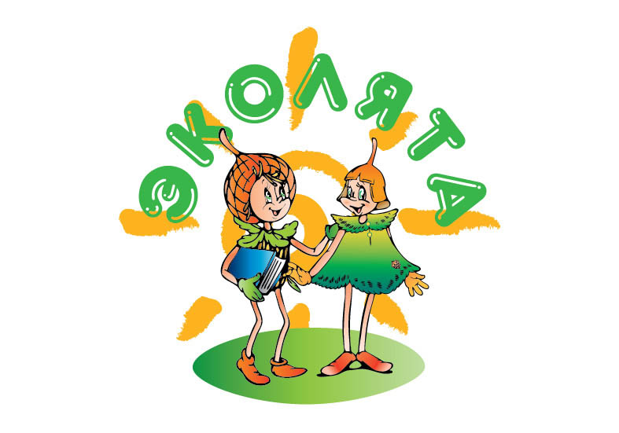

Цель: повышение экологической культуры детей, воспитание культуры природолюбия.
Задачи:
Образовательные задачи:
-Формировать у детей элементарные экологические знания, учить детей правилам поведения в лесу; сформировать убеждение о бесценности природы и подвести к выводу о необходимости её оберегать.
Развивающие задачи:
-Развивать познавательный интерес к миру природы, развивать логическое мышление, внимание, умение делать простые выводы, умозаключения.
Воспитательные задачи:
-Воспитывать у детей природоохранное поведение, ответственное, гуманное, бережное, эмоционально – положительное отношение к природе.
Ход праздника:
Дети под музыку заходят в музыкальный зал.
Каждый новый день начинается с солнечного лучика, который улыбается ласковой улыбкой и говорит нам: «Добрый день!»
Давайте и мы поприветствуем наше солнце, небо и землю.
Дети: Здравствуй солнце золотое,
Здравствуй, небо голубое,
Здравствуй, вольный ветерок,
Здравствуй, синий ручеёк,
Здравствуй, матушка земля
Очень любим мы тебя.
Воспитатель: Ребята, что такое природа?
Дети: Это лес, деревья, реки, моря, почва, воздух.
Воспитатель: Да, ребята, это поля и луга, солнце и небо, почва и воздух,
все живое. И человек тоже часть природы.
Воспитатель: Для чего человеку нужна природа?
Дети: Любоваться, собирать ягоды, грибы.
Воспитатель: Правильно, она кормит человека, одевает, обувает, дает все
необходимое для жизни.
Ребята, а давайте отправимся в гости к природе?
Под музыку дети едут на паровозике в лес.

Выходит елочка:
Елочка: Здравствуйте, ребята. Я елочка, красавица.
В царстве моём есть и звери, и птицы,
Дятел и крот, есть лиса и синица.
Есть комары, муравьи, соловьи.
Лес – украшение нашей Земли!
Дружат все: птицы, цветы и зверьё,
Очень богатое царство моё!
Что за царство это?
Дети: Это лес.
Ребята, вы на карту посмотрите,
Город Рузу на ней найдите,
Потому что здесь наш дом.
В Московской области живём.
Ребята, а вы знаете, что наша природа в опасности: люди построили много заводов и фабрик, по дорогам ездит очень много машин. Отходы заводов сливаются в реки, моря и загрязняют их. От этого загрязнения гибнут животные, растения, болеют люди. Гибнет природа.
Чтобы охранять природу, нужно её знать. Предлагаю поиграть в игру «Знатоки Природы».
Для этого предлагаем вам вспомнить все то, что вы знаете о жизни растений, птиц, насекомых и зверей. Нужно ответить на мои вопросы:
- Как одним словом называют животных, которые живут рядом с человеком? (Домашние)
- Муха, комар, бабочка, стрекоза, муравей – это (Насекомые)
- Ворона, скворец, воробей, ласточка - кто это? (Птицы)
- Какое животное самое длинношее? (жираф)
- Кто носит свой домик на себе? (Улитка, черепаха)
- У какого зверя есть иголки? (у ежа)
- Карась, щука, сом, окунь – это… (рыбы)
- У какого зверя рыжая шубка? (У белки, лисы)
- Дикий родственник свиньи? (кабан)
- Кто в лесу плетет паутину? (Паук)
- У какого насекомого красная спинка с черными точками? (У божьей коровки)
- Ночная птица, истребляющая мышей? (сова)
- Какая птица подбрасывает свои яйца в чужие гнезда? (кукушка)
-У какой птицы самый красивый хвост? (павлин)
- Какое дерево по праву считается символом России? (береза)
- В народе этот цветок называют цветком солнца? (подсолнух)
- Это лекарственное растение растет у дорог, его листья заживляют раны? (подорожник)
- Какой жук носит название того месяца, в котором родился? (майский жук)
- Светящееся насекомое? (светлячок)
- Чем питается бабочка? (нектаром).
Елочка: У меня, ребята, печаль. Смотрите на экран.
Фильм эколята-дошколята.
Елочка: Все обошлось, т.к. у меня есть помощники. И сейчас я вас с ними познакомлю. Выходят герои и рассказывают про себя.
Умница: Я - Умница-красавица,
Отличница лесная.
Я много интересного
Про всё на свете знаю.
Я - Умница много знаю и рассказываю своим друзьям интересные истории, потому, что я люблю читать.
Шалун: Я - Шалун озорной,
Любознательный такой,
Игр много, дети, знаю,
С вами в них я поиграю.
Я - Шалун люблю весёлые игры, которых знаю великое множество. Я всё время стремлюсь узнать что-то новое и неизвестное.

Тихоня: Я - Тихоня - младший брат.
Всех вас видеть очень рад!
Очень рад я встрече с вами,
Встрече с добрыми друзьями!
Я тихий и скромный, даже скорее стеснительный, но это нисколько не мешает мне всячески поддерживать Шалуна не только во всех его проказах, но и полезных делах.

Умница: Проводит игру «Сортируем мусор» (приготовить по количеству детей мусор-бумажки, бутылочки и т.д.)
3 корзинки для мусора.
Умница: Люди мусор раскидали,
За собой не убрали,
Все цветы завяли,
Бабочки пропали.
Ребята давайте наведём порядок на поляне и тогда снова на ней расцветут красивые цветы и прилетят разные и не обычные насекомые. А знаете ли вы, что мусор нужно не только собирать, но и сортировать? (Ответы детей) А для чего нужно сортировать мусор? (Ответы детей) Правильно, чтобы из мусора можно было произвести новые полезные вещи. Давайте и мы с вами рассортируем наш мусор по разным контейнерам.
(Дети складывают в отдельные пакеты:
бумагу, картон - макулатура,
пластиковые бутылки - пластмасса,
яблоки, картофель - пищевые отходы).
Умница: Какие молодцы, быстро и ловко навели порядок на лесной полянке.
Тихоня:
Ребята, а вы знаете правила поведения в лесу? Поиграем мы в игру и узнаем.
Игра «Если я приду в лесок».

• Если я приду в лесок и сорву ромашку? (нет)
• Если съем я пирожок и выброшу бумажку? (нет)
• Если хлебушка кусок на пеньке оставлю? (да)
• Если ветку подвяжу, колышек подставлю? (да)
• Если разведу костёр, а тушить не буду? (нет)
• Если сильно насорю и убирать не буду? (нет)
• Если мусор уберу, банку закопаю? (да)
• Я люблю свою природу, я ей помогаю! (да)

Ребята, вы справились со всеми нашими заданиями, мы убедились, что вы действительно знаете, как вести себя в природе, ухаживать за растениями, охранять природу. Сегодня мы принимаем Вас в Эколята. Эколята – это защитники природы, дети которые, любят природу, охраняют её, берегут её, и следят, чтобы другие не нарушали правила поведения в природе. Мы надеемся, что вы нас никогда не подведете, и будете любить и беречь природу и её красоту!
Ф чтобы стать эколятами нам вместе надо произнести клятву молодых защитников природы:
КЛЯТВА ЭКОЛЯТ - МОЛОДЫХ ЗАЩИТНИКОВ ПРИРОДЫ
Клянусь всегда защищать братьев наших меньших.
Клянусь беречь растения, и ухаживать за ними.
Клянусь беречь водоёмы от загрязнения.
Клянусь убирать за собой мусор всегда и везде.
Клянусь заботиться о природе, животных и растениях.
Клянусь! Клянусь! Клянусь!
– В честь праздничного дня мы каждому повяжем зелёный галстук и оденем жилет - символ Эколят.
Педагог повязывает детям зеленые галстуки и одевает медаль «Эколята».
В заключение праздника звучит
«Гимн Эколят – Молодых Защитников Природы».
Ребята, мы поздравляем всех вас! С этого дня вы вступили в ряды настоящих защитников природы! Ура нашим ЭКОЛЯТАМ!

